青森駅西口広場トイレネーミングライツ 仕様書

１ 対象施設
（１）施設名 青森駅西口広場トイレ

（２）所在地 青森市柳川１丁目 地内

（３）概要
・建物構造：木造平屋
・建築面積：37.26m²
・利用時間：年中無休
・竣工年：令和4年
・男子トイレ （洋便器2、小便器2、洗面台1）
・女子トイレ （洋便器3、洗面台1）
・多目的トイレ（洋便器1、洗面台1、ベビーチェア1、フィッティングボード1）

（４）清掃委託業者
・株式会社トーソー （令和4年度実績）
・株式会社ビー・ビケン（令和5年度実績）
・株式会社ビー・ビケン（令和6年度実績）
・株式会社ビー・ビケン（令和7年履行中）
（日常清掃作業）
・便所、洗面器具、床面及び壁面の清掃
・トイレットペーパー、手洗い石鹸等の消耗品補充
・配管等に詰まりが見られた時のラバーカップ作業
（定期清掃作業）
・ガラス清掃作業
・照明器具清掃作業

２ 愛称表示可能場所

愛称表示の設置場所は、下記のとおり想定していますが、サイズや規格を含め、青森市屋外広告物条例、青森市景観条例等の関係法令に抵触しないよう、市と別途協議の上、決定するものとします。

○外壁面の設置イメージ
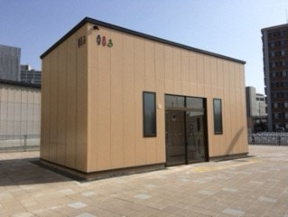

３ 愛称を使用できる期間
愛称の使用開始日は契約開始日とし、契約期間は、３年間以上で応募者の提案に委ねます。年間単位での提案とします。

４ 愛称
応募者からの申込書に記載された愛称は、命名権者選定会議の審査に付するものとします。

５ ネーミングライツ料の納入
ネーミングライツ料は、市が発行する納入通知書により納入するものとし、毎年４月
３０日を納付期限として、各年度分を納付することとします。

６ 愛称使用の制限等
ネーミングライツ・スポンサーと同種の事業を行う民間企業等が西口トイレを利用する際、当該企業等が作成する案内・チラシ等に愛称を使用しないことを認める場合があります。

